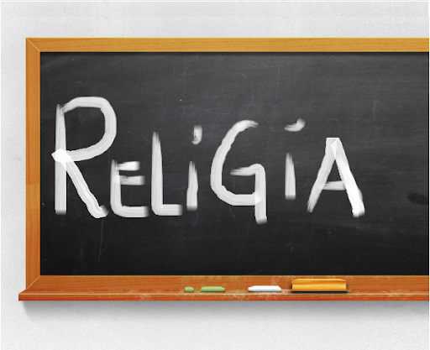
Niech będzie pochwalony Jezus Chrystus!

Religia klasa VII 15.06.2020r.

Witajcie!!!

Każdy z nas jest inny i po swojemu przeżywa życie. Niestety, nie da się uniknąć konfliktów. Ale można starać się ich unikać, A najlepiej zacząć od dobrych relacji z bliskimi np. z rodzicami.

Przeczytajcie w podręczniku na s. 166 zasady, co powinieneś robić, aby unikać konfliktów.

Wolność jest darem dla człowieka. Bóg dał nam ją, byśmy byli niezależni i samodzielni. Tylko człowiek prawdziwie wolny może całym sercem opowiedzieć się za Bogiem.
Niestety, korzystamy z tej wolności czasami niewłaściwie. Nie liczymy się z przyjętymi zasadami – co nazywamy samowolą.
Samowola to przeciwieństwo prawdziwej wolności, nakłada więzy, niszczy szczęście i przez kolejne błędne decyzje wiedzie do zguby.
Dlatego powinniśmy szanować decyzje innych ludzi i nie narzucać im swojej woli.

Zapisujemy w zeszycie:

Katecheza
Temat: Konflikty, wolność a samowola.

- Wolność jest darem dla człowieka, bo tylko człowiek prawdziwie wolny może całym sercem opowiedzieć się za Bogiem.

- Samowola to przeciwieństwo prawdziwej wolności, nakłada więzy, niszczy szczęście i przez kolejne błędne decyzje wiedzie do zguby.

DZIŚ NIC NIE PRZESYŁAMY.

Pozdrawiam!
Iza Kaźmierczak

